Отчёт по лабораторной работе 6
  - Архитектура компьютеров
Сухоруков Сергей Андреевич
Содержание

1. Цель работы
Целью работы является освоение арифметических инструкций языка ассемблера NASM.

2. Выполнение лабораторной работы

2.1 Символьные и численные данные в NASM
Создаю папку для программ лабораторной работы № 6, перехожу в неё и создаю файл lab6-1.asm.
Рассмотрим примеры программ, которые выводят символы и числа. Программы будут выводить значения из регистра eax.
В этой программе в регистр eax записывается символ ‘6’ (инструкция mov eax,‘6’), а в регистр ebx — символ ‘4’ (инструкция mov ebx,‘4’). Затем к значению в eax добавляется значение из ebx (инструкция add eax,ebx), и результат записывается обратно в eax. После этого выводим результат.
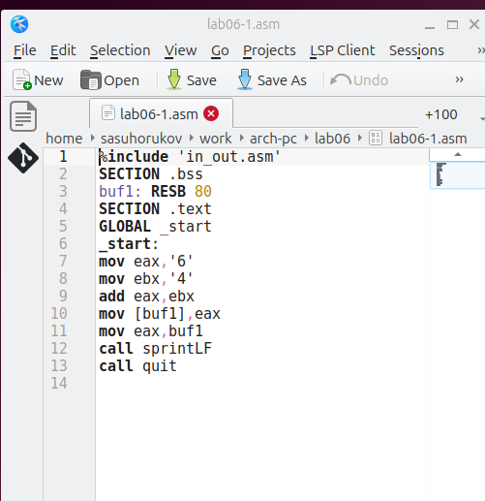
Код программы lab6-1.asm
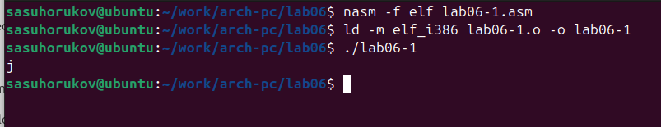
Запуск программы lab6-1.asm
При выводе значения из eax ожидаем увидеть число 10. Однако вместо этого выводится символ ‘j’. Это связано с тем, что код символа ‘6’ в двоичном формате — 00110110 (54 в десятичной системе), а код символа ‘4’ — 00110100 (52). После сложения в eax получаем 01101010 (106), что соответствует символу ‘j’.
Теперь изменим программу и вместо символов запишем в регистры числа.
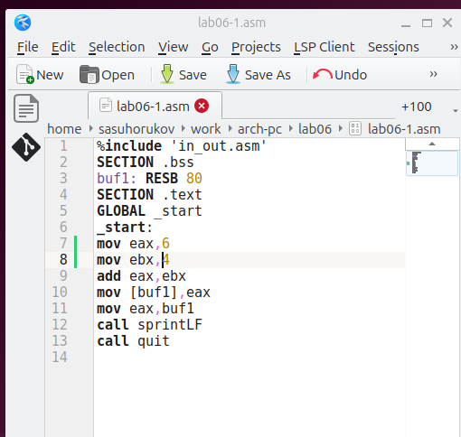
Код программы lab6-1.asm с числами
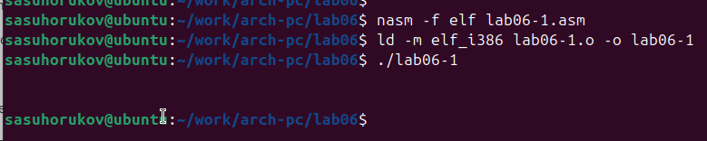
Запуск программы lab6-1.asm с числами
Как и в предыдущем случае, при выполнении программы не получаем число 10. В этот раз выводится символ с кодом 10, что означает конец строки (возврат каретки). В консоли он не отображается, но добавляет пустую строку.
Для работы с числами в файле in_out.asm есть подпрограммы, которые преобразуют символы ASCII в числа и обратно. Изменяем программу, используя эти функции.
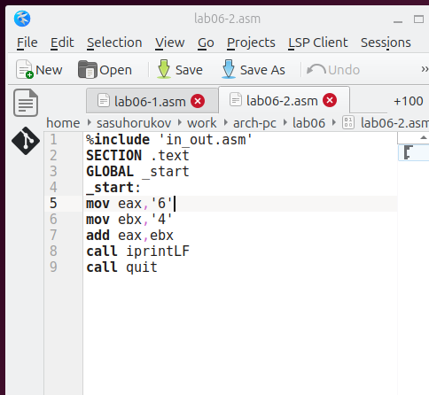
Код программы lab6-2.asm
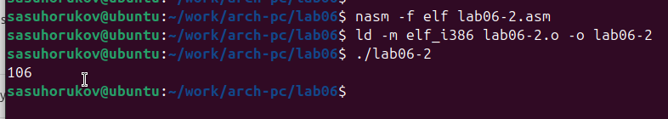
Запуск программы lab6-2.asm
В результате выполнения программы мы получим число 106. Здесь команда add складывает коды символов ‘6’ и ‘4’ (54 + 52 = 106). Но, в отличие от предыдущей программы, функция iprintLF выводит число, а не соответствующий ему символ.
Теперь снова изменим символы на числа.
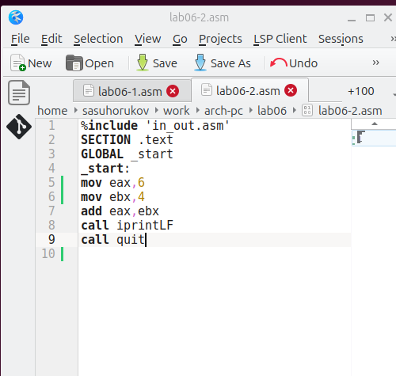
Код программы lab6-2.asm с числами
Функция iprintLF позволяет вывести число, так как операндами являются числа. Поэтому получаем число 10.
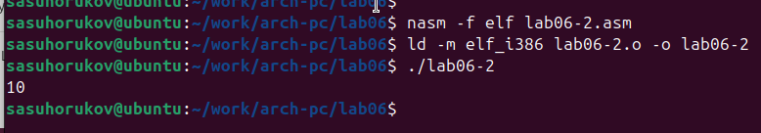
Запуск программы lab6-2.asm с числами
Заменил функцию iprintLF на iprint. Создал исполняемый файл и запустил его. Вывод отличается тем, что нет переноса строки.
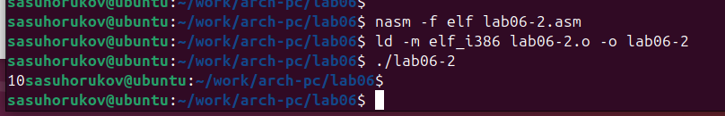
Запуск программы lab6-2.asm без переноса строки

2.2 Выполнение арифметических операций в NASM
Для примера выполнения арифметических операций в NASM рассмотрим программу, вычисляющую выражение $f\left(x\right)=\left(5*2+3\right)/3$.
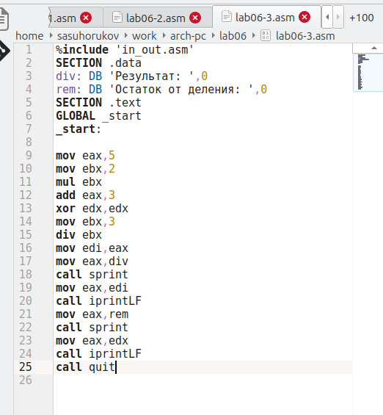
Код программы lab6-3.asm
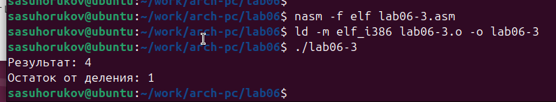
Запуск программы lab6-3.asm
Изменяю программу для вычисления выражения $f\left(x\right)=\left(4*6+2\right)/5$. Создаю исполняемый файл и проверяю его работу.
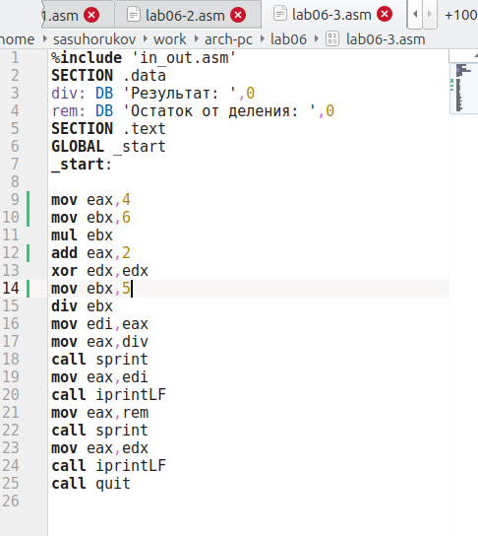
Код программы lab6-3.asm с новым выражением
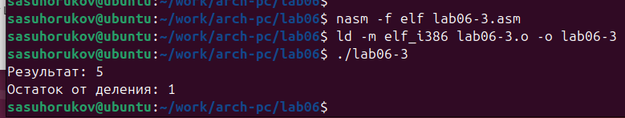
Запуск программы lab6-3.asm с новым выражением
Рассмотрим ещё одну программу, вычисляющую вариант задания по номеру студенческого билета.
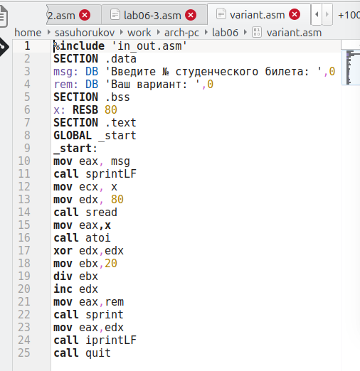
Код программы variant.asm
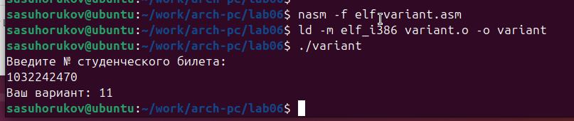
Запуск программы variant.asm
Здесь число, над которым нужно выполнять арифметические операции, вводится с клавиатуры. Поскольку ввод осуществляется в символьном виде, символы нужно преобразовать в числа. Для этого можно использовать функцию atoi из файла in_out.asm.

2.2.1 Ответы на вопросы
- Какие строки отвечают за вывод сообщения ‘Ваш вариант:’?
  - Инструкция mov eax, rem загружает значение переменной с фразой ‘Ваш вариант:’ в регистр eax.
  - Инструкция call sprint вызывает подпрограмму для вывода строки.
- Для чего нужны следующие инструкции?
  - Инструкция mov ecx, x перемещает значение переменной x в регистр ecx.
  - Инструкция mov edx, 80 перемещает значение 80 в регистр edx.
  - Инструкция call sread вызывает подпрограмму для считывания номера студенческого билета из консоли.
- Для чего нужна инструкция call atoi?
  - Инструкция call atoi используется для преобразования введенных символов в числовой формат.
- Какие строки отвечают за вычисления варианта?
  - Инструкция xor edx, edx обнуляет регистр edx.
  - Инструкция mov ebx, 20 загружает значение 20 в регистр ebx.
  - Инструкция div ebx делит номер студенческого билета на 20.
  - Инструкция inc edx увеличивает значение регистра edx на 1. Здесь происходит деление номера студенческого билета на 20, а в регистре edx хранится остаток, к которому прибавляется 1.
- В какой регистр записывается остаток от деления при выполнении div ebx?
  - Остаток от деления записывается в регистр edx.
- Для чего нужна инструкция inc edx?
  - Инструкция inc edx увеличивает значение в регистре edx на 1, как это предусмотрено формулой для вычисления варианта.
- Какие строки отвечают за вывод результата вычислений на экран?
  - Инструкция mov eax, edx помещает результат вычислений в регистр eax.
  - Инструкция call iprintLF вызывает подпрограмму для вывода значения на экран.

2.3 Задание для самостоятельной работы
Напишите программу для вычисления выражения $y=f\left(x\right)$. Программа должна выводить формулу, запрашивать ввод значения x, вычислять выражение в зависимости от введенного x и выводить результат. Форму функции f(x) выберите из таблицы 6.3 вариантов заданий в соответствии с номером, полученным при выполнении лабораторной работы. Создайте исполняемый файл и проверьте его для значений x1 и x2 из 6.3. Получили вариант 11 - $10\left(x+1\right)−10$ для $x=1,x=7$.
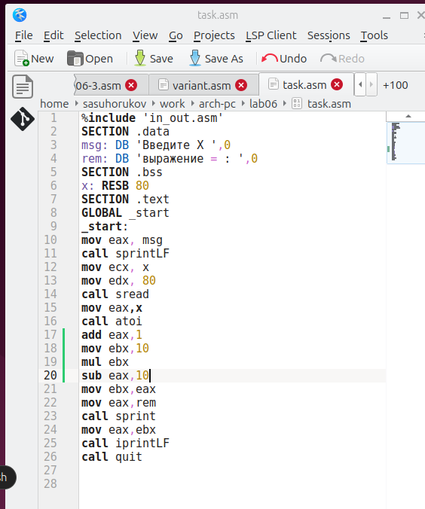
Код программы task.asm
При $x=1$ результат — 10.
При $x=7$ результат — 70.
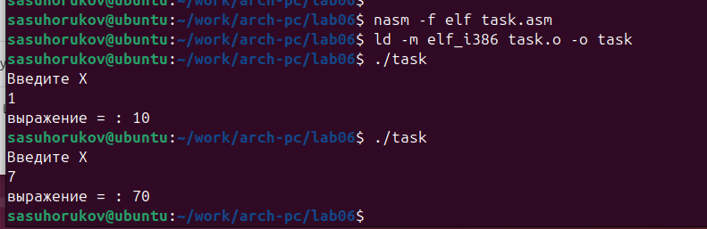
Запуск программы task.asm
Программа работает корректно.

3. Выводы
Изучили работу с арифметическими операциями.

